

中山大学南方学院
维普论文检测系统
（二级学院管理员
使用手册）

重庆维普资讯有限公司
2018年3月

目录
一、系统登录 2
二、系统操作 2

一、系统登录
- 登录http://vpcs.cqvip.com/organ/lib/zsnfxy/ 点击“管理员入口”



2． 使用分配的院系管理员账号和密码登录
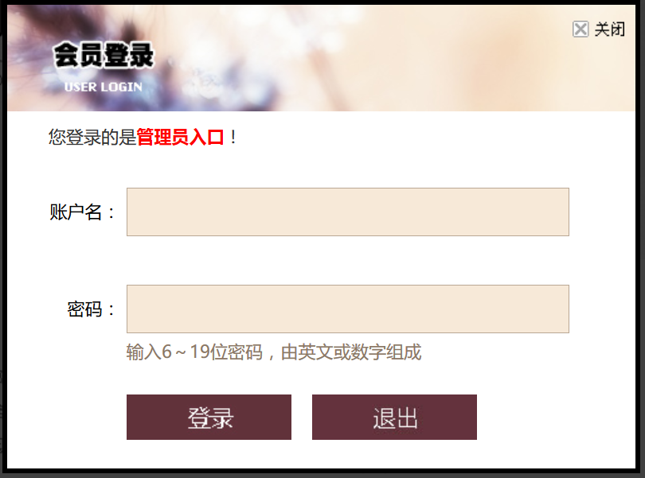
3. 学生检测机会：首次分配1次（可由维普工程师配合完成）

二、系统操作
1、账户管理：
管理员账号主要职责：登入系统、查看学生检测的相似率信息和统计下载相似率EXCL表格以及下载检测报告等工作。主要步骤如下：
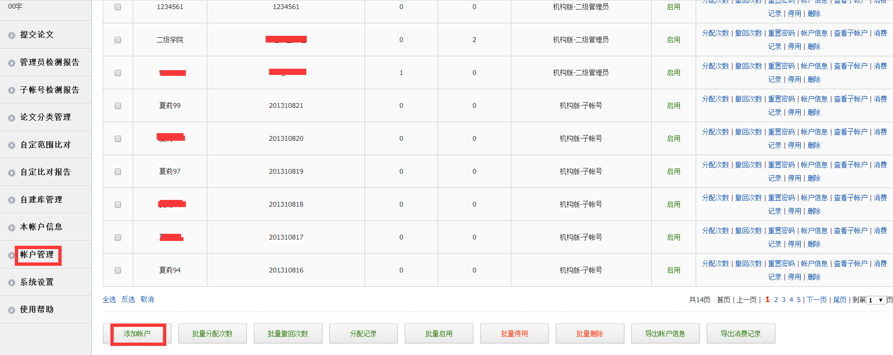

添加账户：在账户管理中添加二级管理员账号和子账号（学生）（可由维普工程师配合完成）
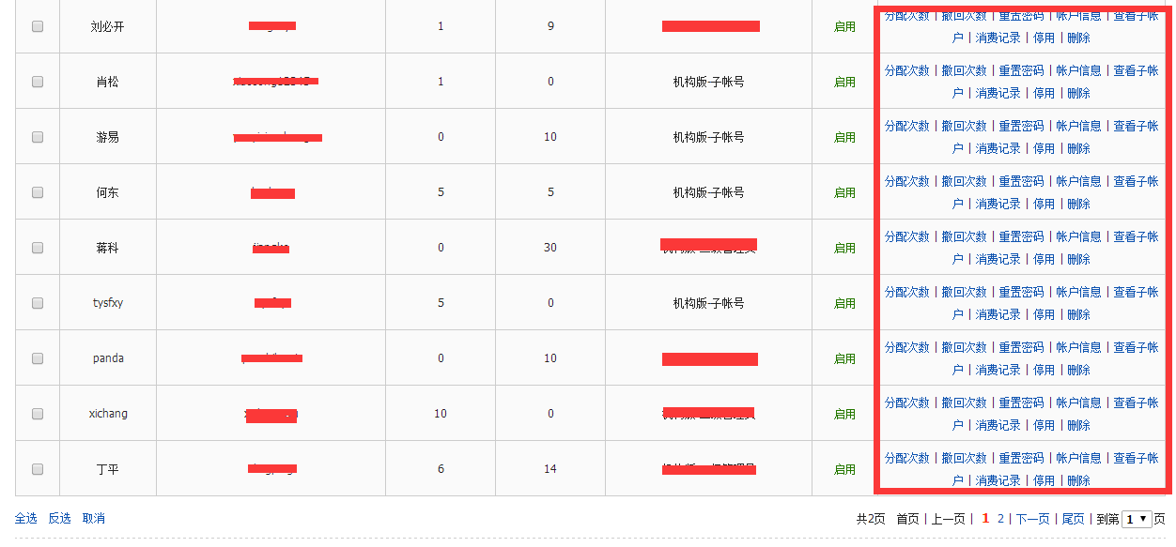
对账号信息批量操作：点击标注按钮进行批量处理，可分配次数、可撤回次数、导出子账号的消费记录等（可由维普工程师配合完成）。
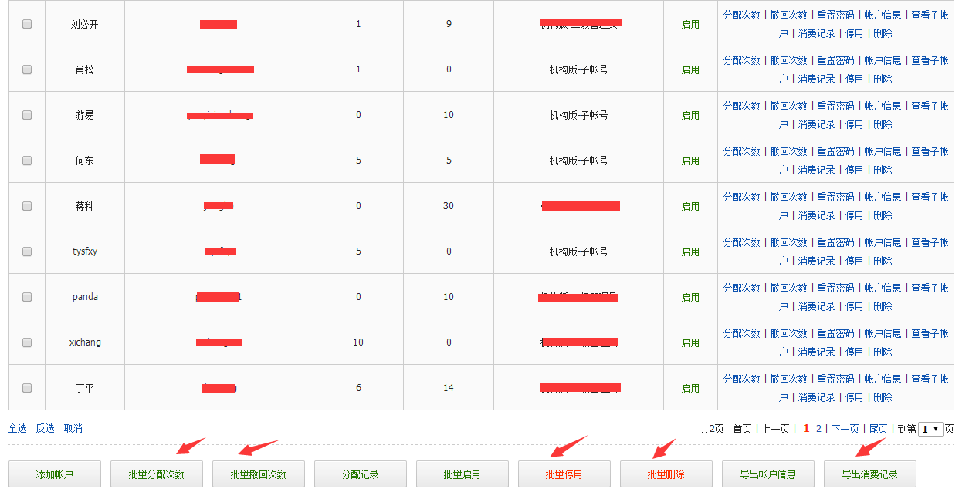

对账号信息批量操作：点击“导出消费记录”，批量导出学生的检测记录，导出格式为excel表格，可在表格内按专业筛选及筛选未通过的学生。
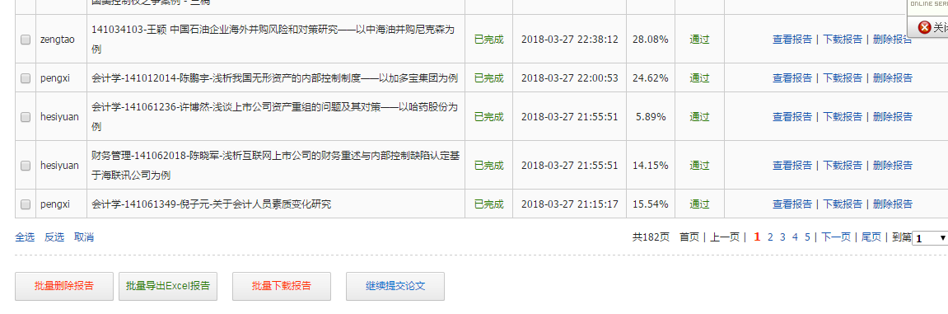
对检测报告进行批量操作，可以批量删除、下载报告或者查看报告、导出Excel表格

